Материально–техническое обеспечение предоставления социальных услуг, условия питания и обеспечение охраны здоровья воспитанников.
Вид образования,  уровень образования | Наименование оборудованных учебных кабинетов,  Объектов для проведения практических занятий, объектов физической культуры и спорта с перечнем основного оборудования.
- Физическое развитие  - социально-коммуникативное развитие  - познавательное развитие  - речевое развитие | Детская литература с учётом возрастных особенностей детей: предусмотренная программой воспитания и обучения в доме ребёнка (произведения русского народного фольклора, сказки, стихи, потешки, книги говорящие (музыкальные)), интерактивные игрушки.  Атрибуты для отобразительных и сюжетно-ролевых игр:  «Парикмахерская», «Больница», «Кухня», игровая «Жилая комната».  «Забей гвоздик», «Протолкни шарик», «Грибочки по местам», центр для игр с водой и песком. Игрушки для строительных игр: конструкторы «Лего» (среднего и крупного размера), наборы строительные из пластмассы и дерева: кубики, кирпичики, конусы, призмы, цилиндры основных цветов, наборы мелких игрушек для обыгрывания построек.
- Коррекционное развитие | Оборудование для обогащения детей впечатлениями, расширения кругозора, накопления опыта: телевизоры; DVD-проигрыватели; аудиоплееры.  Демонстрационный материал: «Времена года», «Дети в разных видах деятельности», «Домашние и дикие животные», «Профессии».  Картотека предметных картинок: «Домашние животные и детёныши», «Игрушки», «Мебель, посуда, бытовая техника», «Орудия труда, инструменты», «Фрукты и овощи», «Одежда, обувь, головные уборы», «Птицы», «Насекомые», «Рыбы». Игрушки на развитие зрительного, слухового, тактильного анализаторов:  образные резиновые игрушки, погремушки, механические игрушки, неваляшки, мячики- массажные, зубопрорезыватели, игрушки-волчки, растяжки на кровать и коляску. Уличный дидактический материал: Муляжи диких и домашних животных, птиц, растений, сказочные персонажи (знакомые детям), тележки.
- Художественно- эстетическое развитие. | Театрализованные игрушки и атрибуты: ширмы настольные, фланелеграфы, кукольный театр «Колобок», «Курочка Ряба», «Репка»; настольный театр «Теремок», «Курочка Ряба», «Заюшкина избушка», «Репка», маски- шапочки со сказочными персонажами, уголки «Ряженья». Художественное творчество: мольберты, подставки для работы с пластилином, тестом, глиной, ёмкости для игр с водой и песком, ёмкости для раздаточного материала, формочки для работы с песком и пластилином, доски для рисования, стенды -витрины для детских работ; наборы цветных карандашей, фломастеров, восковых мелков, краски (гуашь, акварель, пальчиковые краски):кисти для рисования, клея; карандаш-клей, розетки, поролон, пластилин, подкладные листы-клеенки для художественного творчества, альбомы, цветная бумага, картон, раскраски.  Музыкальное развитие: музыкальные игрушки и игрушки- забавы: барабаны, погремушки, бубны, кастаньеты, деревянные ложки, маракасы, гармони, дудочки, колокольчики, металлофоны, погремушки, заводные игрушки, неваляшки; атрибуты для развития движений под музыку и музыкально-дидактических игр: платочки, флажки, султанчики, шапочки- маски.
- социально-коммуникативное развитие  - познавательное развитие  - речевое развитие  - художественно-эстетическое развитие  - Физическое развитие. | Оборудование:  Стол детский (хохлома)-1 шт.  Стульчики детские (хохлома)-22шт.  Шкаф жалюзный для музыкально-дидактического материала Экран для проектора, аккордеон, магнитола, проектор, синтезатор, цифровое фортепиано, микрофон, ширма 5-ти секционная- напольная.  Детские музыкальные инструменты: металлофон, ксилофон, дудочки, барабаны (большой и маленький), маракасы, бубенцы, деревянные ложки (большие, десертные, чайные),бубны, погремушки, кастаньеты, колокольчики, треугольники, кокирико, трещотки, музыкальный телефон,. Учебно- методический материал: фонотека различных песен, танцев, звуки природы, животных, птиц; иллюстративный по содержанию песен, пьес; демонстрационный (игрушки по содержанию песен разных размеров и материалов. Атрибуты к обучению музыкально-ритмическим движениям:  Флажки разноцветные, султанчики, платочки (праздничные), куклы (15-25 см.), медведи тканевые, осенние тканевые листья, бумажные листья, снежки, цветы, зонты, кубики, шарики, петушки (тканевые), новогодние султанчики, обручи, ленты, серсо, мячи, погремушки.  Атрибутика к театрализованной деятельности: ширмы напольная и настольная, макет дома, деревья по сезону и другие декорации; ростовые куклы заяц. лиса, собака, петух, белка, поросёнок, мышка, матрёшка, медведь, кошка; кукольный театр: сказки «Колобок», «Репка», «Три поросёнка», «Ёж и лиса», «Курочка Ряба», «Козочка»; карнавальные костюмы для взрослых: Дед Мороз,  Снегурочка, заяц, лягушка, кот, медведь, лиса, белка, собака, мышка, Петрушка: карнавальные костюмы для детей: ёжик, волк, лиса, ёлка, бабочка, заяц, белка, мышка, петух, кошка, лягушка, снеговик, собачка, Петрушка, русские народные костюмы; маски для игр: птички, цыплята, зайчата, мышки, петушки, котята, цветы, поросята.  Спортивные игрушки и оборудование:  Мягкие, объёмные модули, лёгкие поролоновые мячики для метания вдаль, мячи разного размера, мячи большие массажные, флажки, султанчики, цветные ленточки для выполнения общеразвивающих упражнений, наборы кеглей, ребристые дорожки, ортопедические дорожки, «Кольцеброс», горки, скамейки гимнастические, брусочки, спортивные коврики, тоннели мягкие модульные для развития лазания, сухие бассейны с шариками, обручи пластмассовые, ящики для вхождения и схождения, каталки, качалки напольные, ходунки, манежи большие и малые, опоры для сидения, опоры для стояния, кресла массажные, кресла-качалки, качели детские групповые, стульчики для кормления, пеленальные столы.
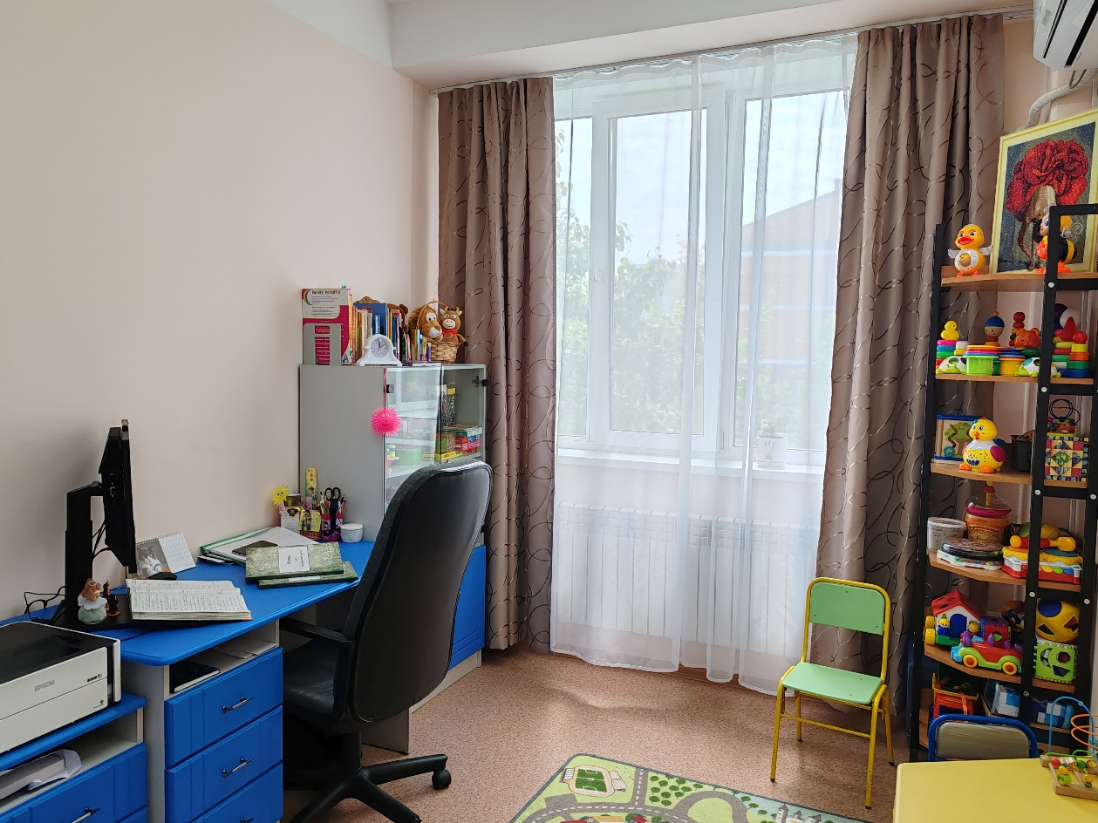
Фото 1 - Один из кабинетов дефектолога

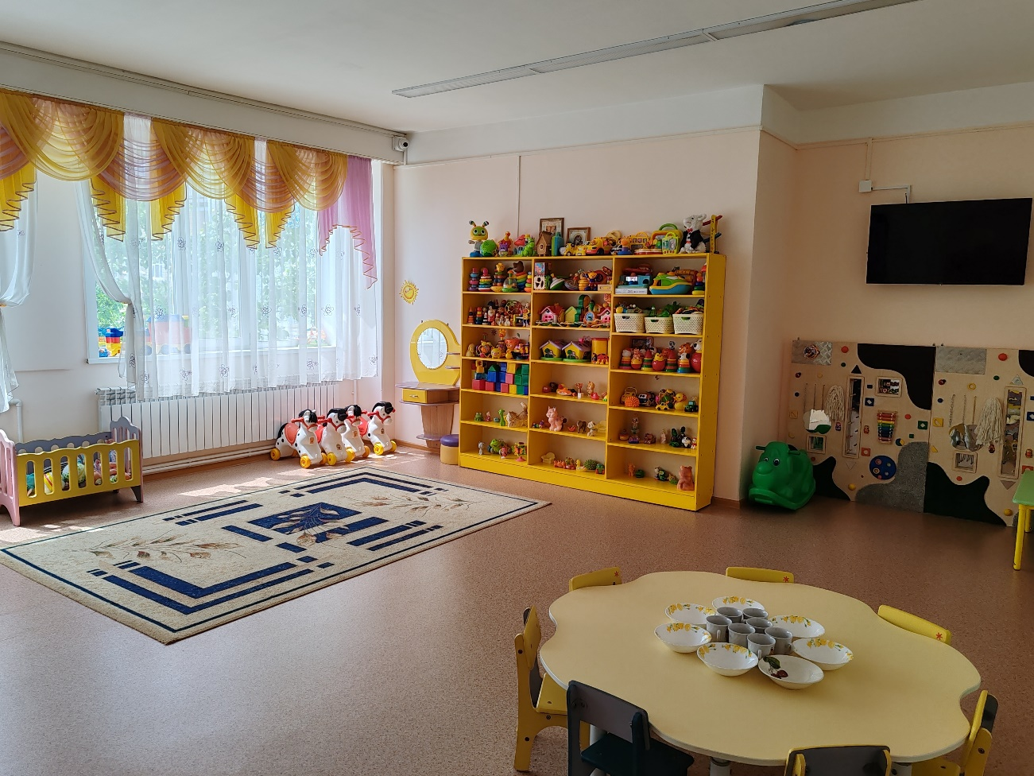
Фото 2 – Одна из 7 групп, в учреждении

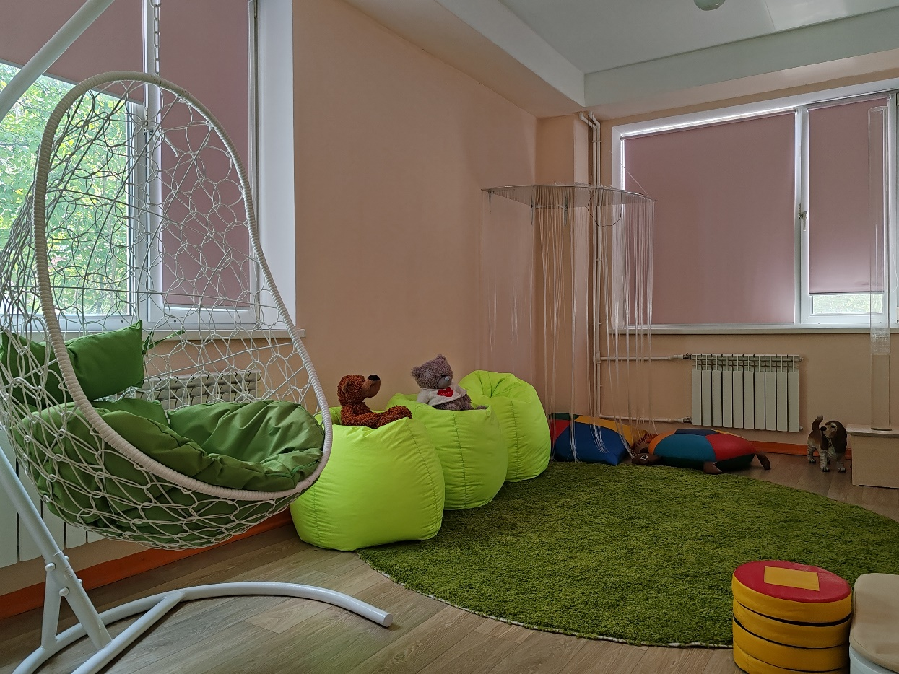
Фото 3 – Сенсорная комната

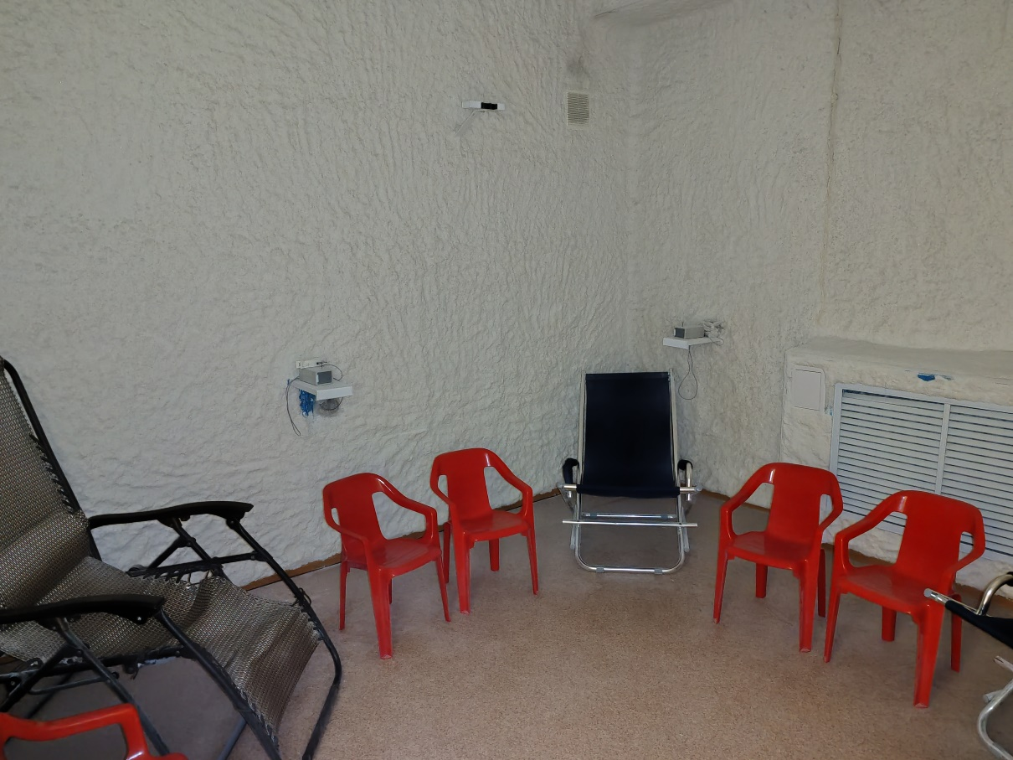
Фото 4 – Соляная комната

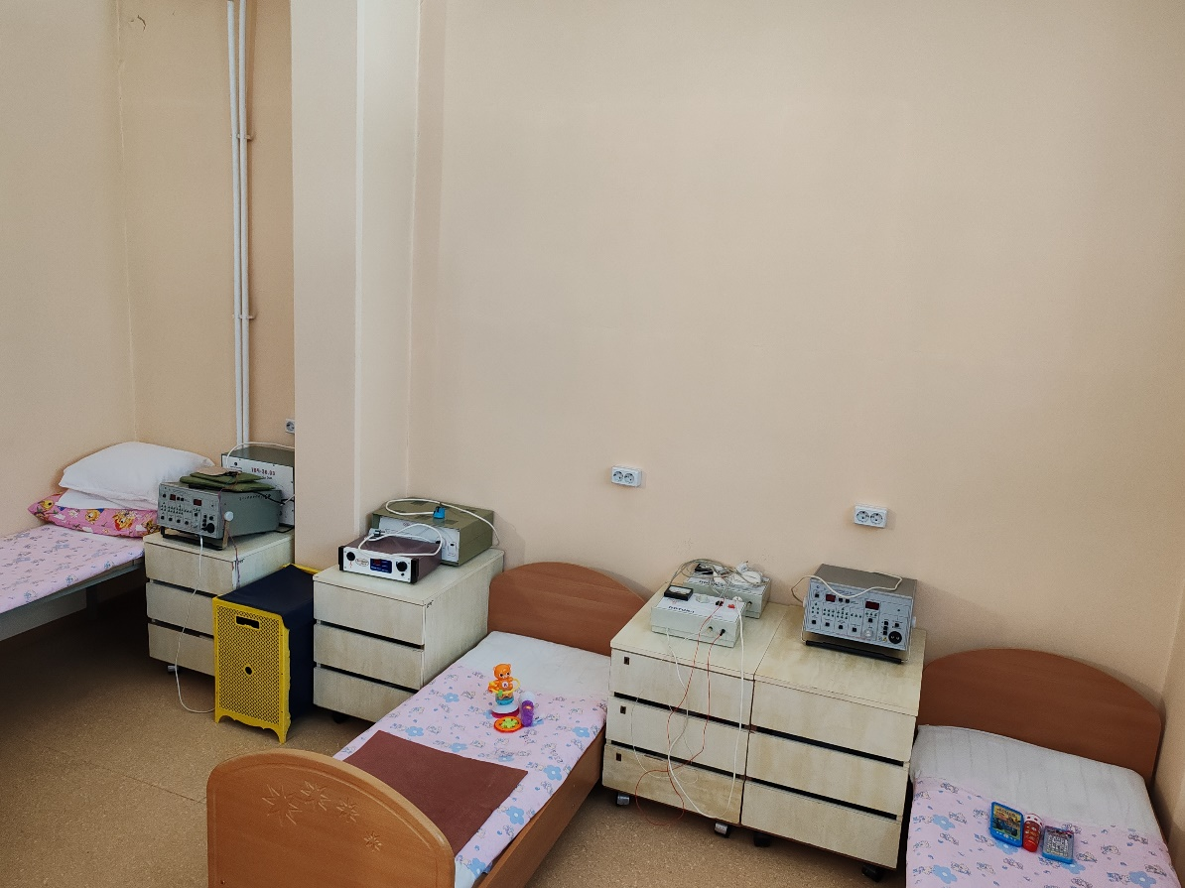
Фото 4 - Физиокабинет
Организации питания в ГБУ СО АО «СРЦН «Забота».
Положение по организации питания Учреждения разработано в соответствии с действующими нормативно-правовыми документами:
- Санитарно-эпидемиологическими правилами и нормативами СанПиН 2.3.2.1324-03 "Гигиенические требования к срокам годности и условиям хранения пищевых продуктов", утвержденными постановлением Главного государственного санитарного врача Российской Федерации 22 мая 2003 г. № 98;
- Санитарными правилами СанПиН 2.3.6.1079-01"Санитарно-эпидемиологические требования к организациям общественного питания, изготовлению и оборото способности в них пищевых продуктов и продовольственного сырья», утвержденные Постановлением Главного государственного санитарного врача Российской Федерации 08.11.2001г.№ 31.1.3.
- СанПиН 2.3/2.4.3590-20 «Санитарно-эпидемиологические требования к организации общественного питания населения» (постановление Главного государственного санитарного врача РФ от 27.10.2020 г. №32);
- СП 2.1.3678-20 «Санитарно-эпидемиологические требования к эксплуатации помещений, зданий, сооружений, оборудования и транспорта, а также условиям деятельности хозяйствующих субъектов, осуществляющих продажу товаров, выполнение работ или оказание услуг» (постановление Главного государственного санитарного врача РФ от 24.12.2020 г. №44);
Организация питания в Учреждении является неотъемлемой частью социального обслуживания для обеспечения воспитанников Учреждения здоровым питанием, составными частями которого являются оптимальная количественная и качественная структура питания, гарантированная безопасность, технологическая и кулинарная обработка продуктов питания и блюд, физиологический обоснованный режим питания.
Общее руководство организацией питания в Учреждении осуществляет заместитель директора.
Контроль за соблюдением технологии приготовления и выходом готовых блюд осуществляет диетсестра Учреждения. Контроль за качеством готовых блюд осуществляет бракеражная комиссия.
В учреждении установлено 6-разовое питание:
Завтрак – 8:00
Второй завтрак- 9:15
Обед –12:00
Полдник – 16:00
Питьевой режим – 17:00
Ужин – 19:00
В Учреждении применяется цикличное 14-дневное меню, утвержденное директором.
На каждое блюдо, приготовленное в учреждении, составляется
технологическая карта, утвержденная директором учреждения.
Для составления меню-требования диетсестра пользуется лицензионной программой системы «1-С Диета».

Оборудование пищеблока.
Наименование оборудования | Сколько всего в наличии | Сколько  действующего
Электроплита | 2 | 2
Овощерезка | 2 | 2
Водонагреватель | 1 | 1
Холодильник бытовой | 4 | 4
Мясорубка электрическая | 2 | 2
Весы | 3 | 3
Весы площадочные | 1 | 1
Морозильная камера | 6 | 6
Холодильный шкаф | 3 | 3
Пароконвектомат | 1 | 1
Протирочная машина | 2 | 2
Блендер | 2 | 2
Картофелечистка | 1 | 1

Пищеблок оборудован необходимым технологическим и холодильным оборудованием. Все технологическое и холодильное оборудование должно быть в рабочем состоянии. Технологическое оборудование располагается так, чтобы к нему был свободный доступ.
Контроль за соблюдением технологии приготовления и выходом готовых блюд осуществляет повар, контроль за качеством блюд - медицинская сестра диетическая, старшая медицинская сестра или дежурный врач, разрешающий выдачу готовой пищи в группы и отделения.
Закладка продуктов питания в котел производится в присутствии медицинской сестры диетической, при ее отсутствии – в присутствии дежурного врача. Предварительно продукты питания обязательно взвешиваются, независимо от того, что они были получены по весу со склада.
Выдача готовой пищи осуществляется только после снятия пробы. Оценку органолептических показателей и качества блюд проводит повар, готовящий блюдо и бракеражная комиссии учреждения, утвержденная директором. При нарушении технологии приготовления пищи, а также в случае неготовности блюда, выдача не допускается до устранения выявленных кулинарных недостатков.
Результат бракеража регистрируется в журнале бракеража готовой продукции. В состав бракеражной комиссии входят: медицинская сестра диетическая (медицинская сестра палатная (постовая), старшая медицинская сестра, повар, дежурный врач. Для членов бракеражной комиссии выделяются отдельные халаты.
Организацию питания ведёт диетсестра, которая ежедневно на основании данных о детях составляет меню-требование на выдачу продуктов питания и до окончания рабочего дня передаёт его для дальнейшей обработки (бухгалтерия, склад продуктов питания, пищеблок).
Меню - требование составляется согласно цикличному 14-дневному меню с учетом среднесуточного набора продуктов питания, ежедневно утверждается директором и подписывается диетсестрой и поваром. При отсутствии продуктов, входящих в состав блюд меню, производится замена блюда равноценным по энергетической ценности, с записью в бракеражном журнале.
С целью организации качественного питания воспитанников и осуществления контроля за соблюдением законодательства по вопросам питания детей в учреждении создан Совет по питанию.

